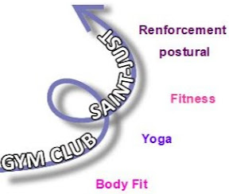
Le gym club de St Just vous propose :

STAGE YOGA DANSE - NIDRA
Accessible à tous !
Dimanche 17 mars 10h30 - 12h
salle des fêtes de SAINT JUST LE MARTEL

Le programme :

- 𝕃𝔼 𝕐𝕆𝔾𝔸 𝔻𝔸ℕ𝕊𝔼 avec Eden:
C’est une discipline mêlant des postures de yoga à la fluidité du mouvement dansé, le cours est basé sur un échauffement type Yoga Dynamique ainsi que sur l’apprentissage d’une chorégraphie et un retour au calme.
Idéal pour tous ceux qui veulent s’initier au yoga ou à la danse, ou la fusion entre les deux, tout en prenant soin de leur corps, et préserver leurs articulations et leurs fibres musculaires.

- 𝕃𝔼 𝕐𝕆𝔾𝔸 ℕ𝕀𝔻ℝ𝔸 avec Fabien.
Le yoga nidra est une forme yogique de relaxation profonde qui entraîne une détente physique, mentale et émotionnelle.
L’objectif de cette pratique est de libérer les tensions physiques, mentales et émotionnelles, de calmer le déferlement permanent de pensées et de réduire, ainsi, le stress de façon durable.

Tarifs (boissons comprises :

- 17€ pour les adhérents du gym club de St Just
- 22€ pour les personnes extérieures au club
INSCRIPTION OBLIGATOIRE- PAIEMENT SUR PLACE

Matériels :
Tapis à disposition sur place, venir avec une couverture, un coussin et une tenue confortable.

Infos & inscription:
Par Tel/SMS : 06 24 64 29 66 (Mélanie)
par Mail : gymsaintjust@gmail.com

